Nombre del Autor:

Éver José Palomo Mardini

Universidad:

Universidad de Cartagena

Materia:

Programación Orientada a Objetos (POO)

Profesor:

Jhon Arrieta

2023

UNIDAD1

Para la explicación del código implementado en esta unidad vamos a tomar de base la clase Empresa para facilitar la explicación de este mismo.

Atributos:

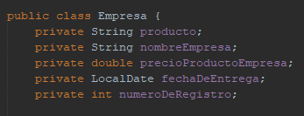

private String producto;: Representa el nombre del producto asociado a la empresa.

private String nombreEmpresa;: Almacena el nombre de la empresa.

private double precioProductoEmpresa;: Guarda el precio del producto asociado a la empresa.

private LocalDate fechaDeEntrega;: Representa la fecha de entrega del producto.

private int numeroDeRegistro;: Es un número único que identifica a la empresa.

Constructores:



public Empresa() { }: Un constructor sin argumentos que permite crear instancias de la clase sin proporcionar valores iniciales.

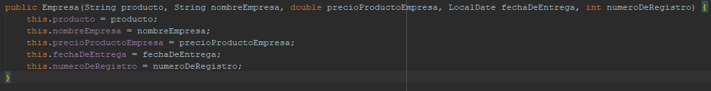

public Empresa(String producto, String nombreEmpresa, double precioProductoEmpresa, LocalDate fechaDeEntrega, int numeroDeRegistro) { ... }: Un constructor que toma valores iniciales para todos los atributos al crear una instancia de la clase.

Métodos Getters y Setters:

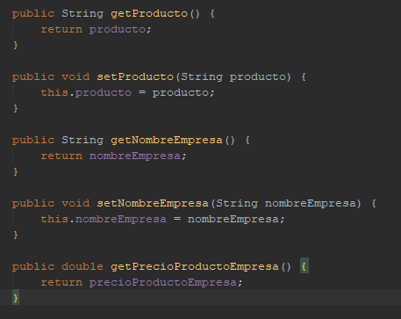

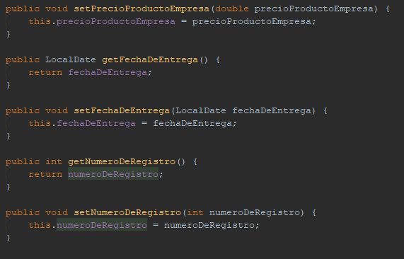

Para cada atributo (producto, nombreEmpresa, precioProductoEmpresa, fechaDeEntrega, numeroDeRegistro), hay métodos get que devuelven el valor actual del atributo y métodos set que permiten establecer un nuevo valor para el atributo.

Método toString():

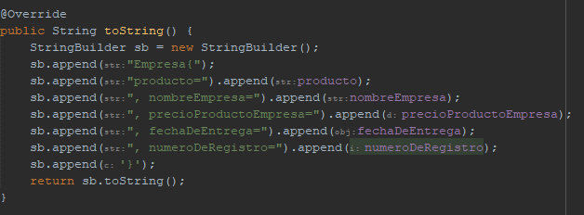

Sobrescribe el método toString de la clase Object para proporcionar una representación de cadena de la instancia de la clase. Esto es útil para imprimir información detallada sobre una instancia de la clase, facilitando la depuración y visualización.